

|  |
| --- |
| detalle de manos con tijeras, marcadores, trabajandoDOCUMENTO DE DISEÑO DE SOFTWARE SEGÚN EL ESTANDAR IEEE 1016  Para el sistema Gestión de proyectos UIA |

|  |  |  |
| --- | --- | --- |
| Luis Rodrigo Laguna Garía |  |  |
| Desarrollo de Aplicaciones II |  |  |

TABLA DE CONTENIDO

Introduccion 3

Propósito 3

Alcance 3

Referencias 3

Visión general del documento 3

Diseño descriptivo 4

Justificación del diseño 4

Diseño de datos 5

Descripción de los datos 5

Diccionario de datos 6

Disponibilidad 6

Empleado 6

Gestor Proyecto 6

Gestor Tareas 6

Migrations 6

Password Resets 7

Persona 7

Proyecto 7

Recurso Humano 7

Recurso tecnológico 7

Relación Empleado 8

Subtareas 8

Subtareas dependientes 8

Tareas 8

Tareas dependientes 8

Users 8

Diseño de componentes 9

Funcionamiento general de peticiones y respuestas 9

Diagrama de clases 10

Diseño de interfaz humana 11

Descripción general de la interfaz de usuario 11

Imágenes de pantalla 11

Login 11

Principales proyectos 11

Tareas 12

Subtareas 12

Recursos 12

# Introduccion

## Propósito

El propósito de este documento es presentar una descripción detallada de los diseños del sistema Gestión de Proyectos UIA. Este documento está destinado para la materia de Desarrollo de Aplicaciones II como entrega del proyecto final del semestre, además para describir los diseños que se implementaran en el proyecto.

## Alcance

Este documento ofrece una descripción detallada de la arquitectura de software del sistema de Gestión de Proyectos UIA. Especifica la estructura y el diseño de clases. También muestra algunos de los casos de uso, diagramas secuenciales y de actividad.

## Referencias

IEEE Standard 1016-1998, Práctica recomendada de IEEE para especificaciones de requisitos de software.

Modelado de sistemas UML: <http://es.tldp.org/Tutoriales/doc-modelado-sistemas-UML/doc-modelado-sistemas-uml.pdf>

## Visión general del documento

Este documento está escrito de acuerdo con los estándares para la documentación de diseño por IEEE 1016 para la documentación de diseño de software. En el capítulo uno se describe el contenido del documento de manera general. En el capítulo dos tiene como contenido la descripción de la funcionabilidad del producto en la cual se especifica la manera que interactuaran los usuarios con el sistema. En el capítulo tres especifica los requerimientos funcionales y no funcionales que tiene cada una de las secciones del software y su descripción detallada En el capítulo cuatro se agregan los anexos los cuales por medio de diagramas UML que permite expresar de una forma gráfica un sistema de forma que se pueda entender más fácilmente y permite especificar cuáles son las características de un sistema antes de su construcción.

**Arquitectura del sistema**

El sistema posé una arquitectura cliente servidor con la ayuda del paquete XAMPP, se implementa el patrón de diseño MVC con la ayuda del Framework Laravel, el cual el modelo está a cargo del ORM Eloquent, la vista es implementada bajo el el sistema de plantillas Blade y se integró el panel de administración AdminLTE.

## Diseño descriptivo

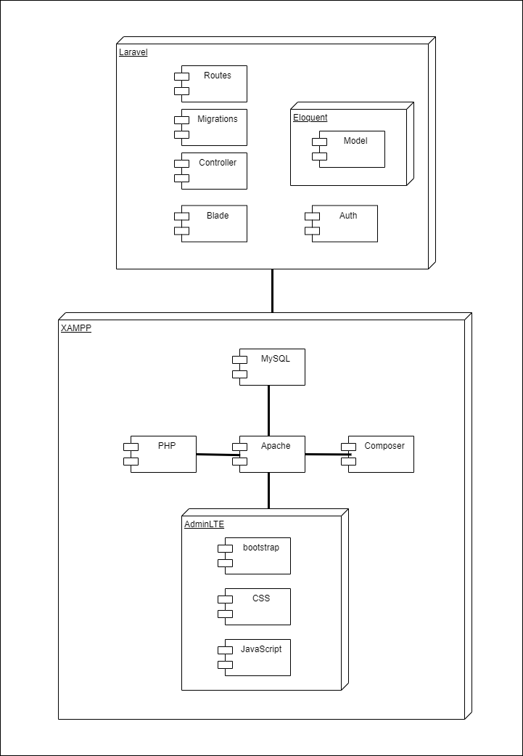

## Justificación del diseño

El sistema se implementó bajo la herramienta de desarrollo XAMPP que te permite probar páginas o aplicaciones web en el propio ordenador sin necesidad de tener que acceder a internet y sin importar el sistema operativo. Además, provee de una configuración totalmente funcional desde el momento que se instala. El patrón de diseño fue asignado por el profesor de la materia Desarrollo de aplicaciones II bajo el uso del Framework Laravel que implementa dicho patrón.

Diseño de datos

Base de datos MySQL que está incorporada con la herramienta de desarrollo XAMPP localmente en el servidor. La base de datos originalmente estaba compuesta por mas tablas de las que eran necesarias por lo que el rediseño consistió en eliminar tablas que causaban redundancia.

## Descripción de los datos

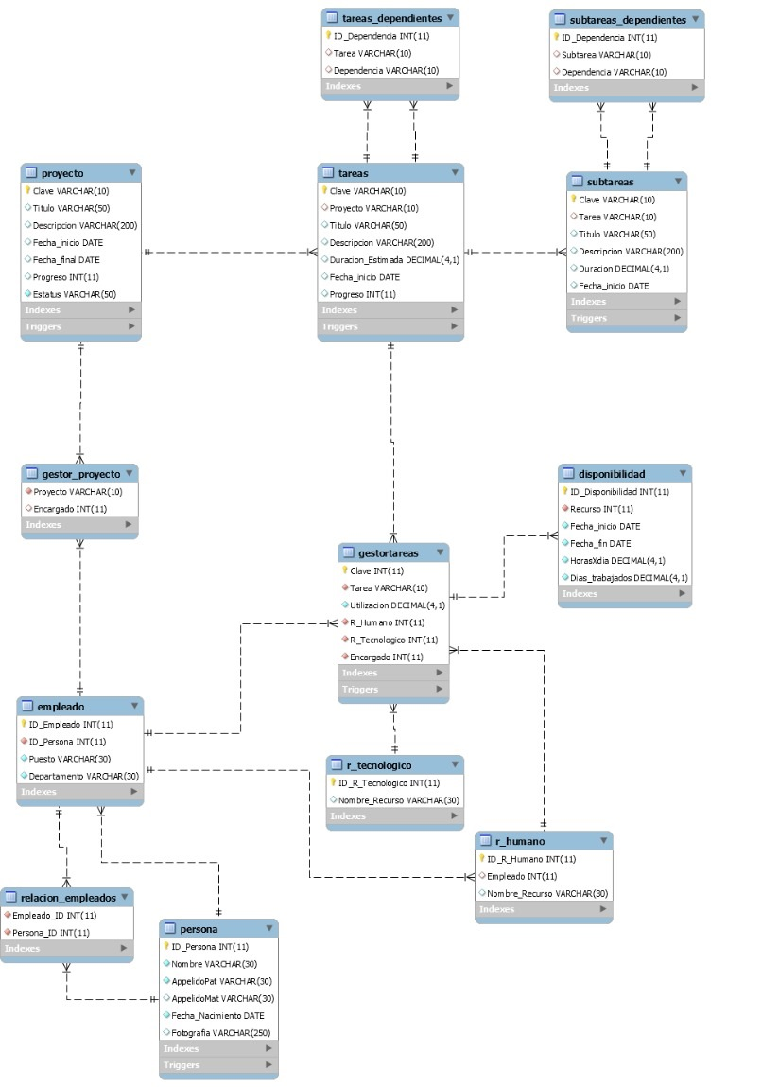

## Diccionario de datos

### Disponibilidad



### Empleado



### Gestor Proyecto



### Gestor Tareas



### Migrations



### Password Resets



### Persona



### Proyecto



### Recurso Humano



### Recurso tecnológico



### Relación Empleado



### Subtareas



### Subtareas dependientes



### Tareas



### Tareas dependientes



### Users



# Diseño de componentes

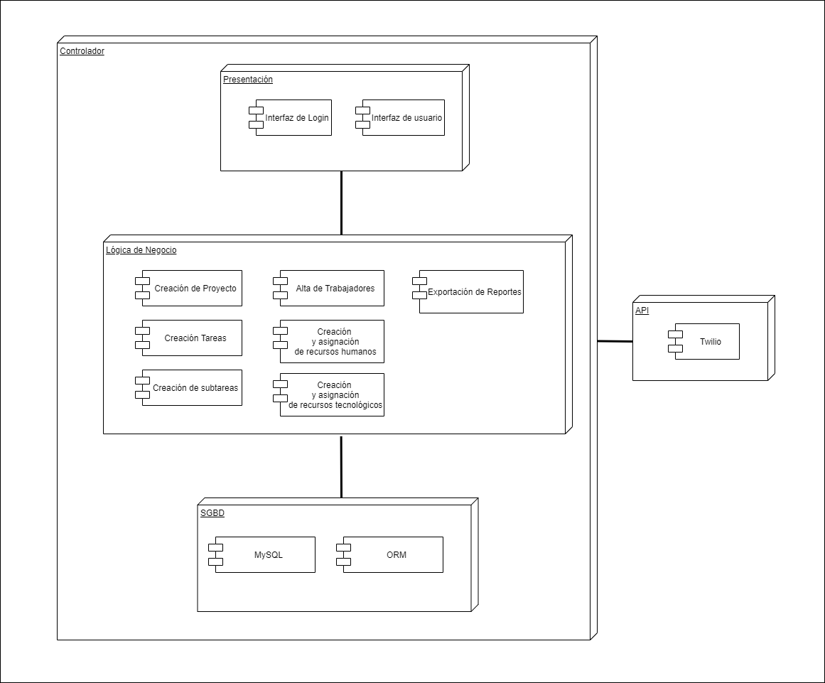

### Funcionamiento general de peticiones y respuestas

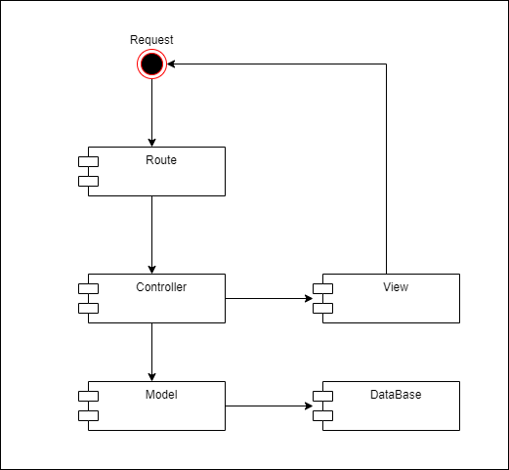

### Diagrama de clases

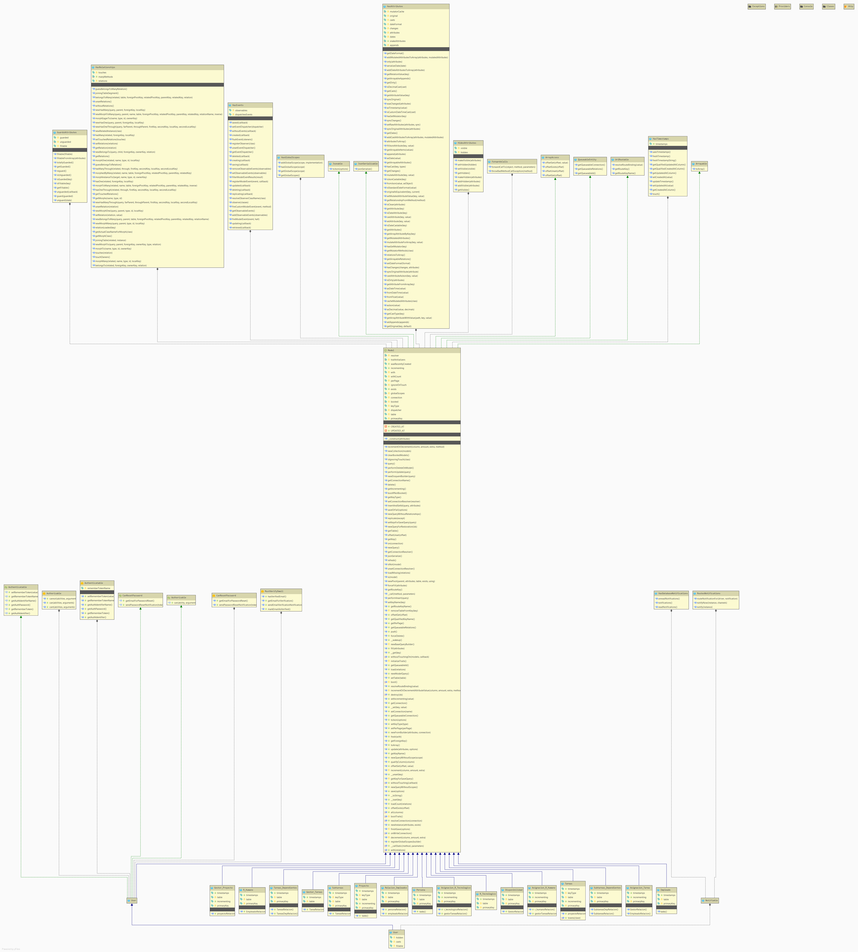

# Diseño de interfaz humana

## Descripción general de la interfaz de usuario

La interfaz de presentación del sistema se basa en el administrador AdminLTE, visualizando una barra de navegación vertical posicionada en la parte izquierda de la página, un header en la parte superior, se omite el uso de footer por estética de la aplicación.

Este menú tendrá un despliegue dinámico y en él se encontrará la creación de proyectos, tareas, subtareas, alta de empleados, creación de recursos humanos y tecnológicos y el envió de mensajes de texto. El header únicamente contendrá un botón para desplegar el menú, un botón de redireccionamiento al inicio sin salir de la sesión, un botón para fácil acceso para crear un nuevo proyecto y una lista para mostrar el nombre de usuario que inicio sesión y la opción de cierre de sesión.

## Imágenes de pantalla

### Login

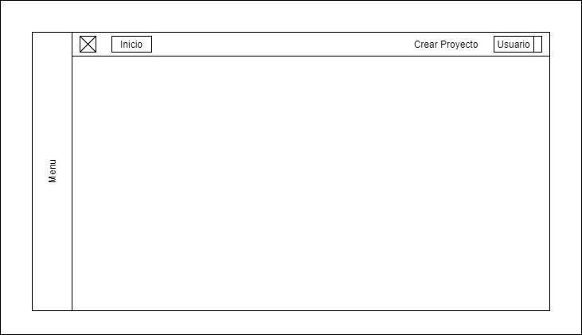

### Principales proyectos

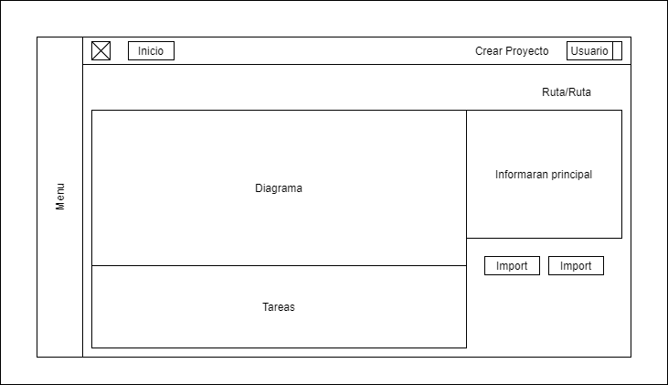

### Tareas

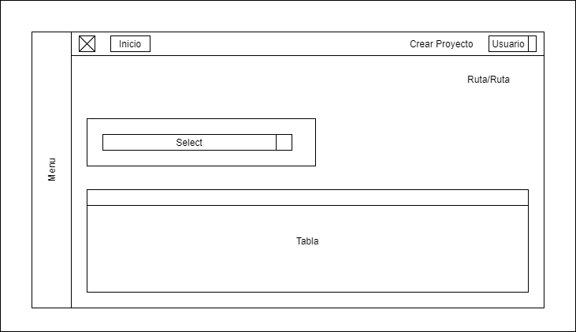

### Subtareas

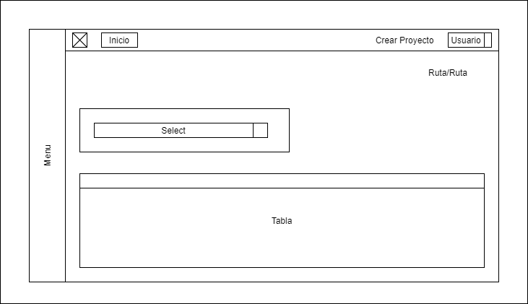

### Recursos

